数据结构实训
学院 | 软件与通信 |  | 班级 | 融创软通 | 姓名 | 管一凡 | 学号 | 2130200053
日期 | 3.11次课作业 |  | 实验  地点 | 机房 | 指导教师 | 马文勇 | 成绩
课程名称 |  |  |  | Spark大数据技术与应用
实验项目名称 |  |  |  | 数据结构实训
实验目的 |  | 1. 了解Scala当中常用的数据结构都有那些；  2. 掌握数组、元组、容器的使用方法及特点；  3. 掌握序列、集合及映射的使用方法及特点；
实验设备 |  | （包括仪器设备及采用的软件等）  - Spark安装包  - IDEA开发工具  - Scala语言环境
实验内容  及步骤 |  | 1.实验内容  利用Scala语言数据结构进行的编程  2.实验要求  - 随机生成10个不重复的[50, 100]范围的数字，存入一个可变数组中.  - 定义一个数组，包含以下几个元素（10,30,50,20)，请完成在数组尾部当中插入55，并对数组进行计算和排列，计算包括该数组和，平均值;排列包括：从大到小，找出最大值。  - 将下列数据分别存储到元组当中，并从控制台进行输出。数据如下：  姓名 zhangsan lisi wangwu zhaoliu  年龄 20 30 40 50  性别 1 0 1 0  - 定义一个列表list1，内容为("a", "b" ,"c","d","e")，将列表的所有元素添加到 StringBuilder并指定分隔符为","  3.实验步骤
实验结果 |  | （标明实验过程数据、结果形式。对于本实验项目，实验结果主要以PLC程序形式体现）  1.  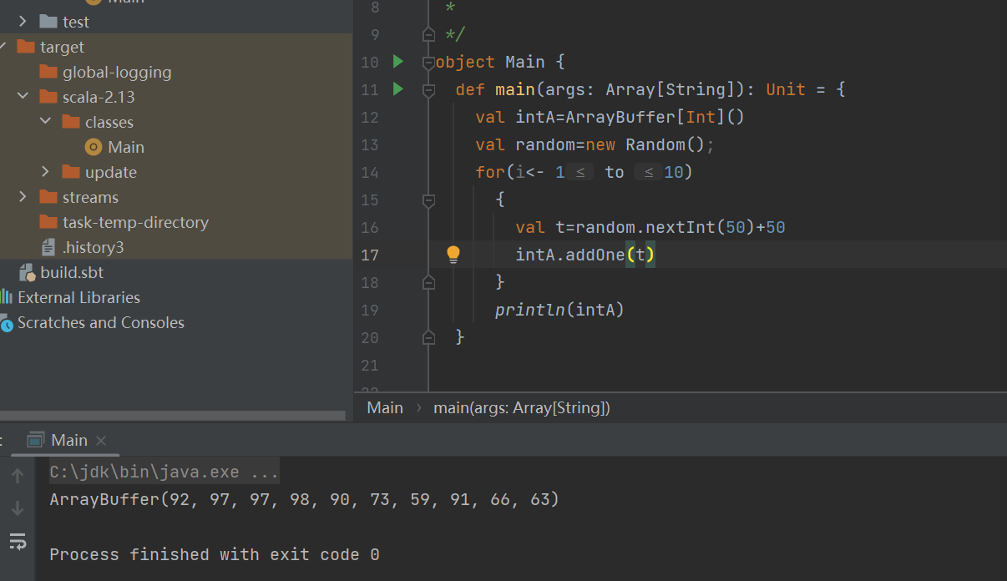  2.  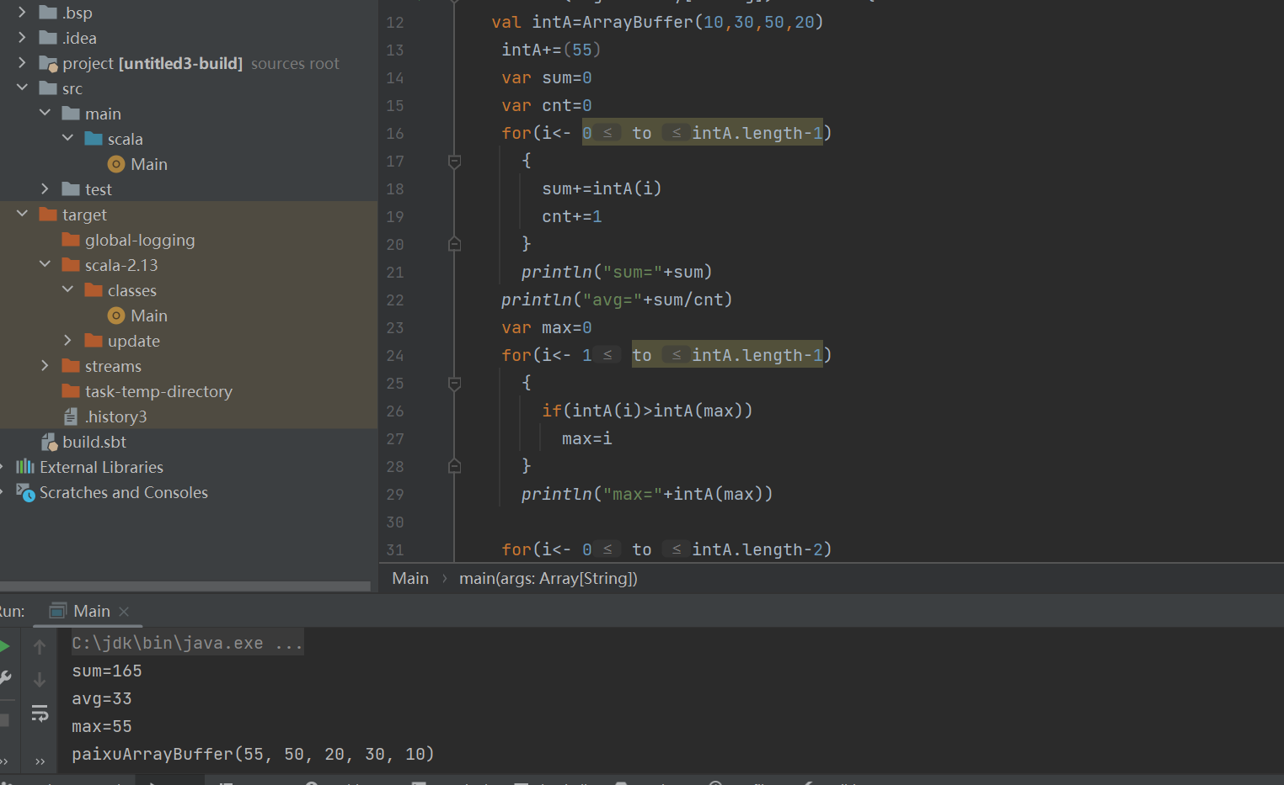  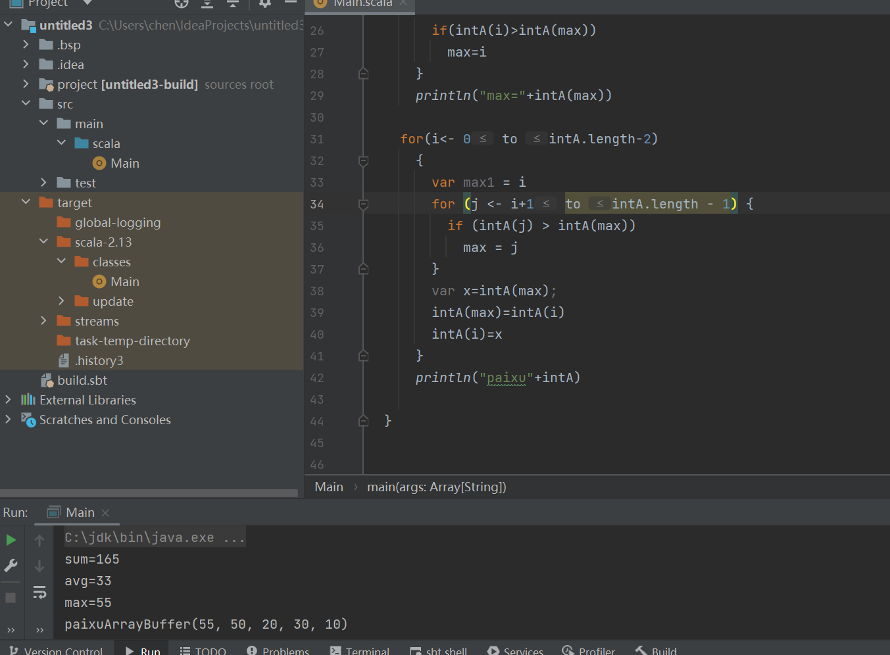  3.？？  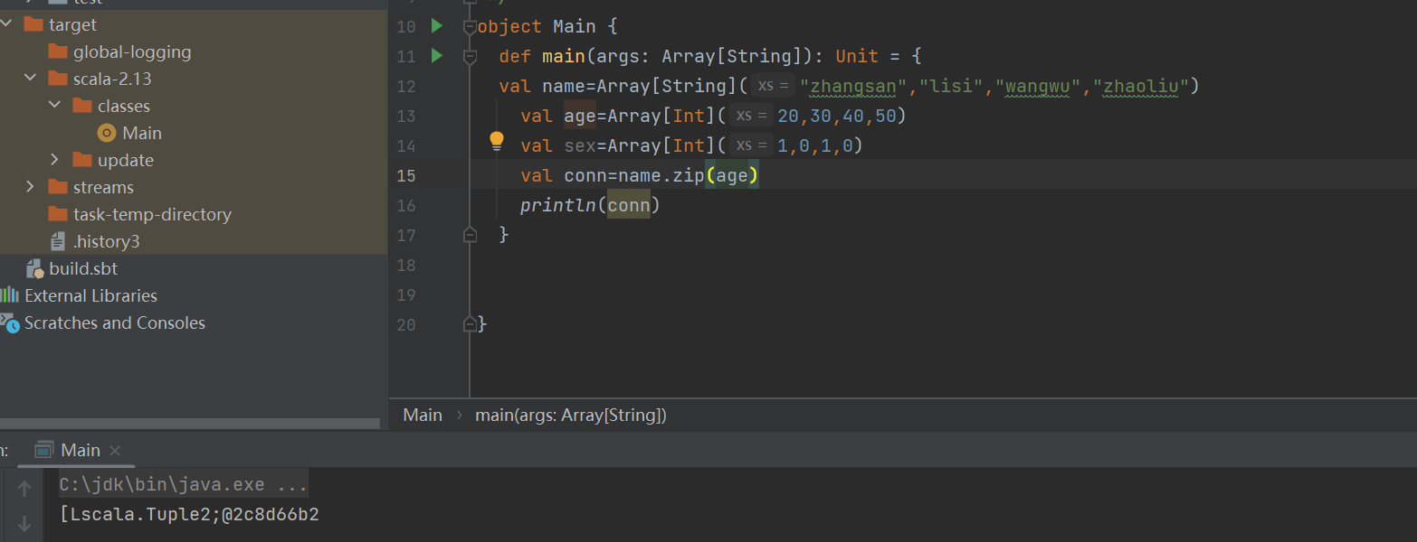  4.  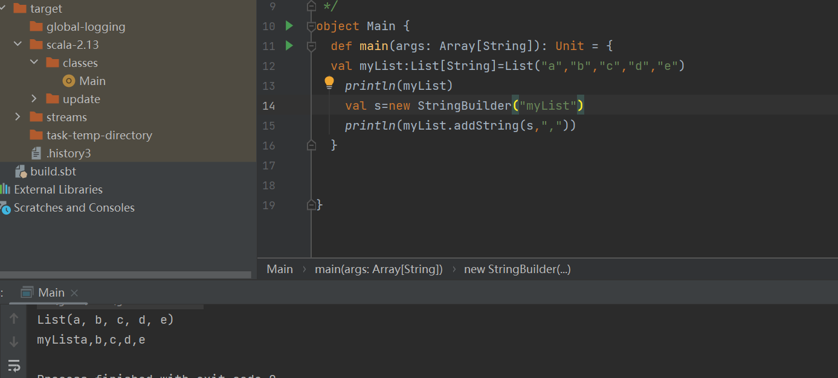
个人收获 |  | （说明实验过程中碰到的问题及解决方法，要求详细描述问题。）
教师签字 |  | 指导教师签字：马文勇 年 月 日

